מבחן לקורס: מחשבון לאלגברה
ב ה צ ל ח ה
1. ענו על השאלות בפעילות הבאה.

במשפחת חרמון יש חמישה ילדים. יום אחד החליטו הילדים לאסוף כסף עבור מתנה להוריהם, ליום הנישואין ה- 25 שיחול 10 שבועות לאחר מכן.
כל אחד מהילדים הגיש דין וחשבון על התנועות שיעשה בחשבון הבנק שלו מיום ההחלטה (לפי הרגלי החיסכון וההוצאות שלו).

לאבנר 300 ש"ח בחשבון, ובכל שבוע הוא מכניס לחשבון 40 ש"ח.

לברוך (–300) ש"ח בחשבון (חוב), ובכל שבוע הוא מכניס לחשבון 60 ש"ח.

גל הציג את התנועות בחשבון שלו בעזרת טבלה.
6 | 5 | 4 | 3 | 2 | 1 | 0 | מספר  השבוע
380 | 400 | 420 | 440 | 460 | 480 | 500 | הסכום בחשבון

דנה הציגה את התנועות בחשבון שלה בעזרת תבנית: –100 – 15x
(x מייצג את מספר השבועות מרגע ההחלטה).

הילה הציגה את התנועות בחשבון שלה בגרף.
א. תארו במילים מה קורה בחשבון של גל, בחשבון של דנה ובחשבון של הילה.

ב. כתבו תבניות המתארות את מצב החשבון של כל ילד בכל שבוע.
x מייצג את מספר השבוע.

ג. בתחילה החליטו שכל ילד יקנה להורים מתנה ב- 300 ש"ח.
(i) מי מהילדים יכול לקנות כבר היום מתנה בסכום זה.
(ii) מי מהילדים יוכל בעתיד לקנות מתנה בסכום זה? מתי?
(iii) מי מהילדים לא יוכל בעתיד לקנות מתנה בסכום זה? מדוע?

ד. כאשר ראו שלא כל אחד יוכל לקנות מתנה ב- 300 ש"ח, החליטו הילדים לקנות מתנה בזוגות, בסכום של 600 ש"ח.
כתבו תבניות המתארות את המצב בחשבון משותף של זוגות הילדים הבאים:
דוגמה: התבנית המתאימה למצב בחשבון המשותף של אבנר ושל גל היא 800 + 20x .

(i) אבנר וברוך (v) ברוך והילה
(ii) אבנר והילה (vi) גל ודנה
(iii) ברוך וגל (vii) גל והילה
(iv) ברוך ודנה (viii) דנה והילה

ה. באיזה שבוע יהיה בחשבון המשותף של כל זוג סכום של 600 ש"ח?

ו. לפניכם גרפים המתארים את המצב בחשבון של שלושה מילדי משפחת חרמון במשך מספר שבועות.
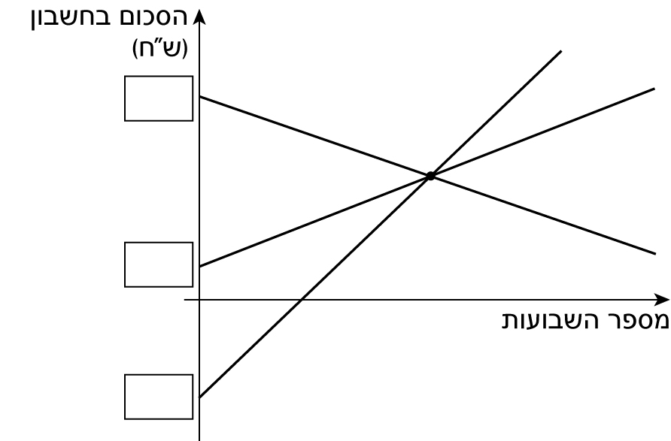
(i) נסו להתאים גרף לילד.
(ii) רשמו מספרים מתאימים במשבצות.
(iii) מה משמעות הנקודה המודגשת?
מצאו את שיעוריה.
2. נתונה התבנית $\frac{1}{1−x}$ .
א. רשמו, אם אפשר, חמישה מספרים שהצבתם תיתן מספר טבעי.

ב. רשמו, אם אפשר, חמישה מספרים שהצבתם תיתן מספר שלילי.

ג. רשמו, אם אפשר, חמישה מספרים שהצבתם תיתן שבר יחידה (שבר חיובי שהמונה שלו 1).

ד. רשמו, אם אפשר, חמישה מספרים שהצבתם תיתן מספר בין $\frac{1}{9}$ ל- $\frac{1}{8}$ .

ה. רשמו, אם אפשר, חמישה מספרים שהצבתם תיתן מספר בין –6 ל- –5 .

3. חנות נותנת הנחה של 15% על כל מוצר.
נסמן ב- k את המחיר לפני ההנחה.
א. רשמו שש תבניות שונות, חלקן נכונות וחלקן שגויות (ציינו את הנכונות) עבור המחיר לאחר ההנחה.

ב. רשמו יתרונות וחסרונות של כל תבנית נכונה שרשמתם.

4. כתבו מסיחים ל"בוחן" הבא – לכל תבנית שני מסיחים שגויים "מכשילים", ושני מסיחים נכונים.
סמנו ב- √ את התשובות הנכונות.

בוחן
סמנו ב- √ את התבניות התואמות לכל אחת מהתבניות הבאות.
דוגמה:
5 – 2 · (7x – 4)
א. 3(7x – 4) √ ב. 14x + 13– √ ג. 5 – 14x + 8 ד. 5 – 14x – 4

I. $\frac{1}{2}+\frac{x}{4}$

א. ב. ג. ד.

II. $\frac{x}{5}+2x$

א. ב. ג. ד.

III. $1−x−\frac{2}{3}$

א. ב. ג. ד.

IV. $3−\frac{2}{3}(6+x)$

א. ב. ג. ד.

5. רשמו דבר אחד שהיה בקורס שיש לו השלכות על ההוראה בכיתות שאתם מלמדים.

